**Indicação nº 1738/2022**

CÂMARA MUNICIPAL DE ITAPEVI

**ENCAMINHA-SE**

20/09/2022

_______________________

**PRESIDENTE**

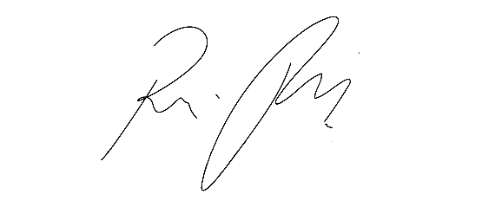

**Súmula**: Indico ao Governo Municipal, na pessoa do Prefeito Igor Soares, a Implantação de 2 (duas) Lombadas (Quebra-Molas) na Estrada da Cruz Grande, Nº500 e Nº136 – Bairro: Chácaras Monte Serrat – CEP: 06685-020 – Itapevi / SP.

**INDICO** à Mesa, após ouvido o Douto Plenário, na forma regimental vigente, seja oficiado ao Prefeito Municipal, Excelentíssimo Senhor Igor Soares, providências junto ao Órgão Municipal competente a Implantação de 2 (duas) Lombadas (Quebra-Molas) na Estrada da Cruz Grande, Nº500 e Nº136 – Bairro: Chácaras Monte Serrat – CEP: 06685-020 – Itapevi / SP.

**Justificativa**

Senhor Presidente: -

Senhoras e Senhores Vereadores: -

Trata-se de um pedido dos moradores, para que seja implantado no local, um redutor de velocidade, na forma de lombada (Quebra-Molas), haja vista que os moradores vêm sofrendo grandes transtornos devido a imprudência dos condutores de veículos. A implantação será imprescindível para reduzir os riscos de acidentes no local, e trará maior segurança a todos os pedestres, assim como aos próprios condutores. Desde já agradeço, e conto com a compreensão de Vossa Senhoria.

Sala das Sessões Benvindo Moreira Nery, 12 de setembro de 2022.

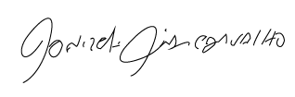

Donizetti Dias Carvalho

Vereador “Zetti da Adega”

**ANEXO Indicação nº 1738/2022**

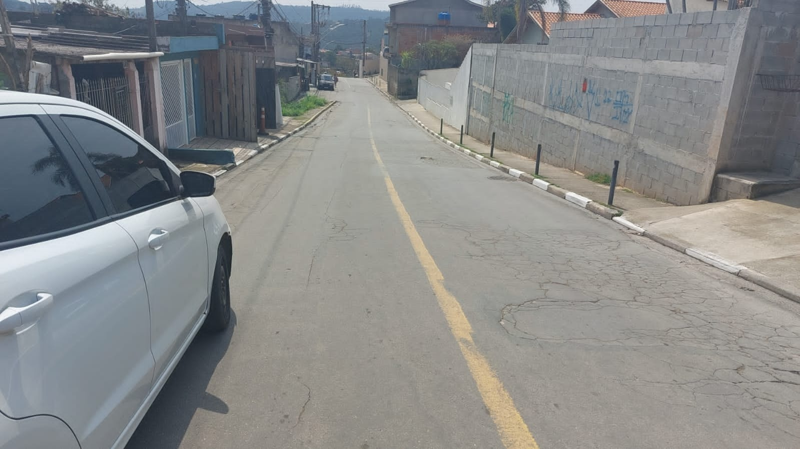

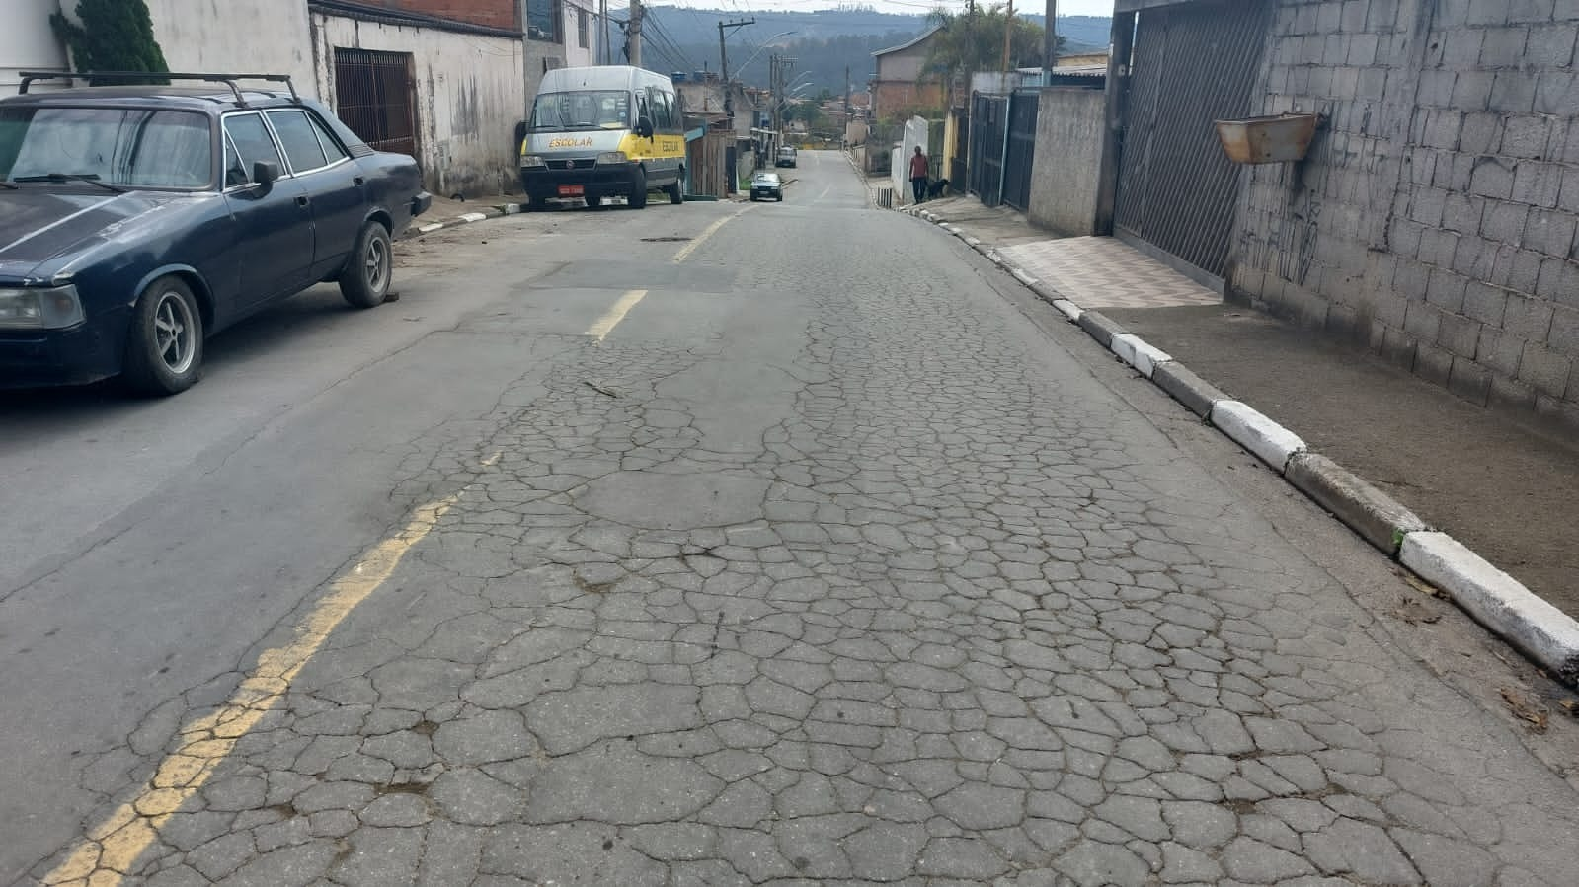



Donizetti Dias Carvalho

Vereador “Zetti da Adega”